直流无刷电机的工作原理
直流无刷电机的优越性
直流电机具有响应快速、较大的起动转矩、从零转速至额定转速具备可提供额定转矩的性能，但直流电机的优点也正是它的缺点，因为直流电机要产生额定 负载下恒定转矩的性能，则电枢磁场与转子磁场须恒维持90°，这就要藉由碳刷及整流子。碳刷及整流子在电机转动时会产生火花、碳粉因此除了会造成组件损坏 之外，使用场合也受到限制。交流电机没有碳刷及整流子，免维护、坚固、应用广，但特性上若要达到相当于直流电机的性能须用复杂控制技术才能达到。现今半导 体发展迅速功率组件切换频率加快许多，提升驱动电机的性能。微处理机速度亦越来越快，可实现将交流电机控制置于一旋转的两轴直交坐标系统中，适当控制交流 电机在两轴电流分量，达到类似直流电机控制并有与直流电机相当的性能。
此外已有很多微处理机将控制电机必需的功能做在芯片中，而且体积越来越小；像模拟/数字转换器(Analog-to-digital converter，ADC)、脉冲宽度调制(pulse wide modulator，PWM)…等。直流无刷电机即是以电子方式控制交流电机换相，得到类似直流电机特性又没有直流电机机构上缺失的一种应用。
直流无刷电机的控制结构
直流无刷电机是同步电机的一种，也就是说电机转子的转速受电机定子旋转磁场的速度及转子极数(P)影响：
N=120．f / P。在转子极数固定情况下，改变定子旋转磁场的频率就可以改变转子的转速。直流无刷电机即是将同步电机加上电子式控制(驱动器)，控制定子旋转磁场的频率 并将电机转子的转速回授至控制中心反复校正，以期达到接近直流电机特性的方式。也就是说直流无刷电机能够在额定负载范围内当负载变化时仍可以控制电机转子 维持一定的转速。
直流无刷驱动器包括电源部及控制部如图 (1) ：电源部提供三相电源给电机，控制部则依需求转换输入电源频率。
电源部可以直接以直流电输入(一般为24V)或以交流电输入(110V/220 V)，如果输入是交流电就得先经转换器(converter)转成直流。不论是直流电输入或交流电输入要转入电机线圈前须先将直流电压由换流器 (inverter)转成3相电压来驱动电机。换流器(inverter)一般由6个功率晶体管(Q1～Q6)分为上臂(Q1、Q3、Q5)/下臂 (Q2、Q4、Q6)连接电机作为控制流经电机线圈的开关。控制部则提供PWM(脉冲宽度调制)决定功率晶体管开关频度及换流器(inverter)换相 的时机。直流无刷电机一般希望使用在当负载变动时速度可以稳定于设定值而不会变动太大的速度控制，所以电机内部装有能感应磁场的霍尔传感器(hall- sensor)，做为速度之闭回路控制，同时也做为相序控制的依据。但这只是用来做为速度控制并不能拿来做为定位控制。
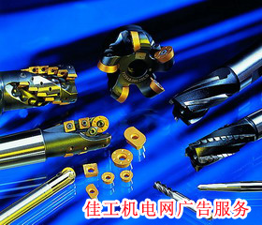
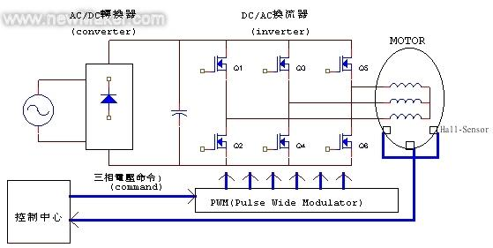
图一
直流无刷电机的控制原理
要让电机转动起来，首先控制部就必须根据hall-sensor感应到的电机转子目前所在位置，然后依照定子绕线决定开启(或关闭)换流器 (inverter)中功率晶体管的顺序，如 下（图二） inverter中之AH、BH、CH(这些称为上臂功率晶体管)及AL、BL、CL(这些称为下臂功率晶体管)，使电流依序流经电机线圈产生顺向(或逆 向)旋转磁场，并与转子的磁铁相互作用，如此就能使电机顺时/逆时转动。当电机转子转动到hall-sensor感应出另一组信号的位置时，控制部又再开 启下一组功率晶体管，如此循环电机就可以依同一方向继续转动直到控制部决定要电机转子停止则关闭功率晶体管(或只开下臂功率晶体管)；要电机转子反向则功 率晶体管开启顺序相反。
基本上功率晶体管的开法可举例如下：
AH、BL一组→AH、CL一组→BH、CL一组→BH、AL一组→CH、AL一组→CH、BL一组
但绝不能开成AH、AL或BH、BL或CH、CL。此外因为电子零件总有开关的响应时间，所以功率晶体管在关与开的交错时间要将零件的响应时间考虑进去，否则当上臂(或下臂)尚未完全关闭，下臂(或上臂)就已开启，结果就造成上、下臂短路而使功率晶体管烧毁。
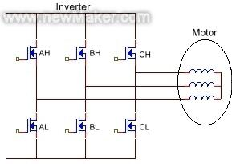
图二
当电机转动起来，控制部会再根据驱动器设定的速度及加/减速率所组成的命令 (Command)与hall-sensor信号变化的速度加以比对(或由软件运算)再来决定由下一组(AH、BL或AH、CL或BH、CL或……)开关 导通，以及导通时间长短。速度不够则开长，速度过头则减短，此部份工作就由PWM来完成。PWM是决定电机转速快或慢的方式，如何产生这样的PWM才是要 达到较精准速度控制的核心。高转速的速度控制必须考虑到系统的CLOCK 分辨率是否足以掌握处理软件指令的时间，另外对于hall-sensor信号变化的资料存取方式也影响到处理器效能与判定正确性、实时性。至于低转速的速 度控制尤其是低速起动则因为回传的hall-sensor信号变化变得更慢，怎样撷取信号方式、处理时机以及根据电机特性适当配置控制参数值就显得非常重 要。或者速度回传改变以encoder变化为参考，使信号分辨率增加以期得到更佳的控制。电机能够运转顺畅而且响应良好，P.I.D.控制的恰当与否也无 法忽视。之前提到直流无刷电机是闭回路控制，因此回授信号就等于是告诉控制部现在电机转速距离目标速度还差多少，这就是误差(Error)。知道了误差自 然就要补偿，方式有传统的工程控制如P.I.D.控制。但控制的状态及环境其实是复杂多变的，若要控制的坚固耐用则要考虑的因素恐怕不是传统的工程控制能 完全掌握，所以模糊控制、专家系统及神经网络也将被纳入成为智能型P.I.D.控制的重要理论。
P.I.D控制简介
一般P.I.D控制如下
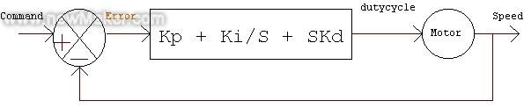
(dutycycle)=(dutycycle)p + (dutycycle)i + (dutycycle)d
P.控制(比例控制) ：输出与输入误差讯号成正比关系，即将误差固定比例修正，但系统会有稳态误差。
I .控制(积分控制) ：当系统进入稳态有稳态误差时，将误差取时间的积分，即便误差很小也能随时间增加而加大，使稳态误差减小直到为零。
D.控制(微分控制)：当系统在克服误差时，其变化总是落后于误差变化，表示系统存在较大惯性组件或(且)有滞后组件。微分即是预测误差变化的趋势以便提前作用避免被控量严重冲过头。
电机驱动器的保护措施
对于驱动器还要有保护措施，当负载过大或不当使用时会造成大电流而将功率晶体管烧毁。为了保护因电流超过规格而破坏驱动器，一般会以加大功率晶体 管耐电流或加电流sensor做为保护。其次当电机负载不小的时候，在停止转动时由电机端回送至驱动器的能量及过电压都将危及驱动器，这可配合过电压保护 电路加上回生能量消散电路来防治。其它尚有hall-sensor正常与否判定也会影响PWM控制的正确性，这可由控制部判断并适时警告即可。
DC无刷电机系列控制疑难杂症处理案例
· 欲以电流值的大小来判断目前电机的负载状况是否有过载的迹象，该如何测量?
将电源线的其中一条拔起后，将电表（请先调至安培档）的一端接至驱动器的电源CONNECTOR其中一接脚，另一端则接至电源插座的另一接脚，如 此即可测量出在现阶段的负载下所必须耗费的电流值，之后再依此电流值来对照电机的电流/扭力对照表，如此即可得知目前的负载状况是正常或是 否有过载的情形发生。

类别：mcu&design | 添加到搜藏 | 浏览(2330)

网友评论：
1 匿名网友 - 2007年03月19日 星期一 03:04 P.M.
收藏了,谢谢

2
网友:金城 - 2007年04月02日 星期一 09:13 P.M.
请问专家：怎样用万用表来确定无刷电机霍尔引出线与三根相线的对应关系？

3
网友:yuansong - 2007年04月09日 星期一 11:38 P.M.
我想问怎么样才能分辨无刷电机的度数，霍尔的正反＜是在电机里的是一正两反，两正一反＞和那角度是怎样分辨的＜６０度 １２０度＞． 怎样用万用表来确定无刷电机霍尔引出线与三根相线的对应关系，它们之间的数值是多少．从数值之间能分辨哪个是好哪个是坏吗？ 希望朋友和专家拿给我留言， 谢谢！ｑｑ是６３００８１６４３你一定要加我哟．

4 匿名网友 - 2007年04月13日 星期五 04:29 P.M.
我想问一下专家直流电机的节能工作原理是什么?请知道的朋友帮帮我

